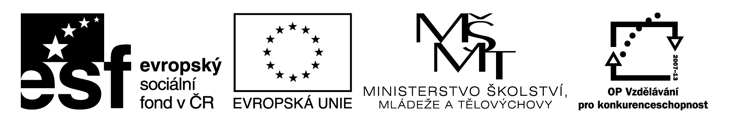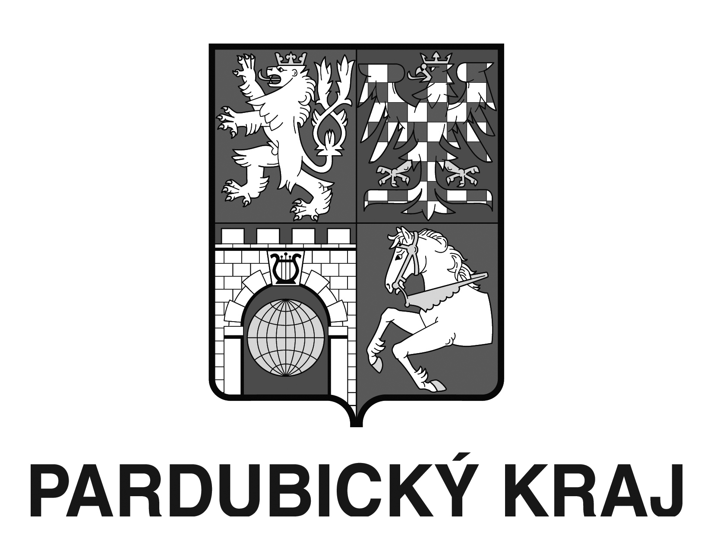

Podpora přírodovědného a technického vzdělávání v Pardubickém kraji reg. č.: Z.1.07/1.1.00/44.0012

Páté monitorovací období se blíží ke svému konci

Na chrudimském gymnáziu finišuje další monitorovací období projektu Podpora přírodovědného a technického vzdělávání v Pardubickém kraji.
Opět si zaslouží svoje zhodnocení:
Od začátku listopadu 2014 do konce února 2015 proběhly ty to akce:
- čtyři výukové programy pro základní školy v předmětech fyzika a chemie
- 22 zájmových kroužků v předmětech fyzika, chemie, biologie a zeměpis
- jedna velká akce „Mikulášské peklo“ v rámci KA13, které se zúčastnilo 100 žáků ze všech spolupracujících základních škol.
Žáci základních škol mají o všechny nabízené aktivity velký zájem. Na výukové programy přijede vždy maximální možný počet žáků základních škol. Na některých školách musí žáky vybírat podle předem stanovených kriterií. Žáci jsou již na gymnáziu“ jako doma“. Je vidět, že se naučili pracovat s pomůckami, orientovat se v laboratořích a komunikovat s gymnaziálními učiteli. Většina z nich si váží toho, že se do těchto prostor vůbec dostanou a že si mohou vyzkoušet zajímavé pokusy.
Nejvíce se jim asi líbí chemie, během níž zkoušejí různé reakce. Velmi zajímavé bylo pro žáky vyzkoušet si nafukování balónku pomocí chemických reakcí nebo zapalování sirných sloučenin. Pro mnohé z nich to byla první a na dlouhou dobu poslední praktická zkušenost s chemikáliemi.
Ve fyzice si užívají hlavně práci s počítačovými sestavami PASCO, které dokážou měřit v podstatě každou fyzikální veličinu a zapisovat ji do počítače.
V zeměpise je asi nejzajímavější práce s GPS a interaktivními mapami.
Ani biologie nezaostává. Žáci zkoumají rostlinný i živočišný materiál a objevují pro ně neznámé organismy.
Vstupujeme do poslední pětiny projektu. Pomalu nám dochází, že projekt končí. Doufáme, že se nám co nejvíce aktivit dokáže udržet i v dalším období.

V Chrudimi dne 24. 2. 2015 Mgr. Klára Jelinková, ředitelka gymnázia

